第七周学习部小竞赛
姓名 五位学号 成绩 (满分10分)
- English Crossword(全对得4分，有错不得分)
School life
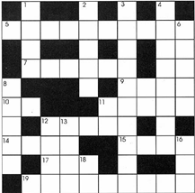

CLUES ACROSS
5. A type of mathematics.
7. Synonym of "class" in: "Each class lasts 45 minutes in our school".
9. To correct.
10. Pysical Education.
11. Another word to describe football, rugby ect.
12. Common synonym of "ball point pens".
14. We've got to......this article for homework.
15. A small exam.
17. Local Education Authority.
19. If you are at school, perhaps you're in one....... now.
CLUES DOWN
1. Another word for "homework".
2. Something to sit on.
3. The man in charge of a school.
4. A lady teacher.
6. People who work in the school kitchens.
8. Football, hockey, rugby are three popular varieties of this in British schools.
12. Something essential for cricket or rugby.
13. An original or new thought.
16. Short form of a common English name.
18. Is this crossword ........hard as the last one?

二、成语歇后语（每题0.2分，共4分）
- 写出下列成语的意思：
⑴擢发难数（ ）
⑵息黥补劓（ ）
⑶吮痈舐痔（ ）
⑷瓶罄罍耻（ ）
⑸皓首穷经（ ）
2.写出下列歇后语：
⑴公鸡飞到屋顶上---（ ）
⑵打破脑壳不叫痛---（ ）
⑶王八爷的眼眶眶---（ ）
⑷锅盖上的米花子---（ ）
⑸对着墙壁流眼泪---（ ）
3.写出下列成语：
⑴ 指写史书的人正直、不隐讳史实。---（ ）
⑵ 彻底清除弊端或陈旧的言辞。 ---（ ）
⑶ 形容得意忘形，自认为很了不起的样子。---（ ）
⑷ 指富贵但不忘艰苦，不去追求安逸。---（ ）
⑸ 比喻采取不同的方法而得到相同的结果。---（ ）
4.填空：
⑴A（ ） into the pit, a （ ）in your wit.
⑵A （ ）door hangs long on its （ ）.
⑶ A （ ） child dreads the（ ）.
⑷（ ）bad luck（ ） good luck.
⑸（ ） will （ ） mountains.

- 疯狂猜图：（每题0.4分，共2分）
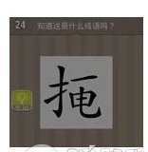
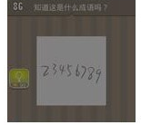
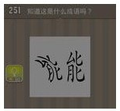
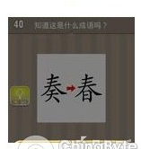
（ 1、 ） （2、 ） （ 3、 ）

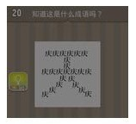

（ 4、 ） （ 5、 ）

